Древнеславянская мифология

Русские богатыри –
легенда или быль

Былины это один из жанров русского фольклора. Это песни, но песни особые, эпические, которые рассказывают о героических событиях, произошедших давным-давно. Не случайно в былинах мы находим множество исторических примет давнего времени, например старинное вооружение воинов: меч, щит, копье, шлем, кольчуга все это есть у богатыря; в них воспеваются города, действительно существующие или существовавшие ранее: Киев-град, Чернигов, Муром, Галич и другие.
Само слово (былины) происходит от слова (быль), то есть в этих старинных песнях поется о том, что происходило на самом деле, но происходило когда-то прежде, в старину. И потому на протяжении столетий в Киево-Печерской лавре выставляли мощи Ильи Муромца; разбросанные в ростовских лесах курганы выдавали за могилы врагов, побитых Алешей Поповичем. Самым невероятным былинным эпизодам исполнители былин давали очень простое объяснение: (В старину-де люди были вовсе не такие, как теперь, богатыри).
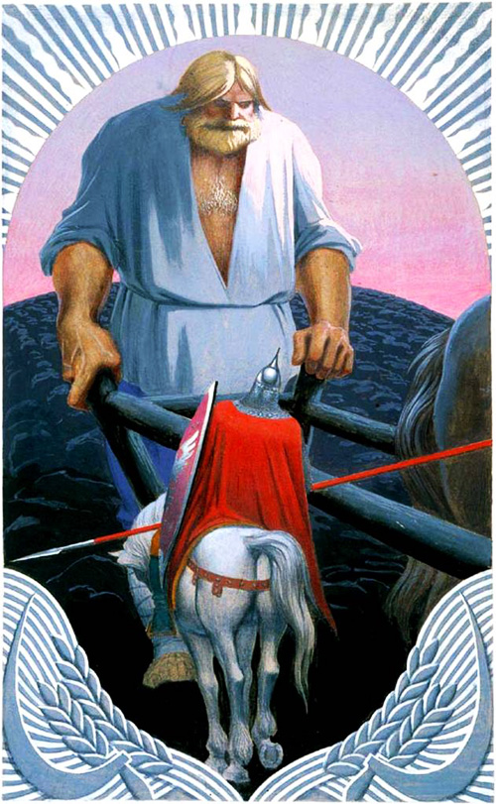
В былинах воспеваются богатыри, в образах которых воплотились лучшие качества народа, и их героические подвиги, которыми разрешаются конфликты общенародного значения. Наделенные чувством собственного достоинства, богатыри отстаивают честь своей родины. В каждой былине им приходится решать главный вопрос, совершать главный поступок, от которого зависит судьба города или даже всего государства. Богатырей отличает огромная физическая сила: они бьются-рубятся с врагами, (не пиваючи, не едаючи), подбрасывают тяжелые палицы в поднебесье. Такие преувеличения выражают отношение народа к былинным героям.
Богатыри являются главными персонажами былин. Они воплощают идеал мужественного, преданного родине и народу человека. Герой-богатырь сражается в одиночку против полчищ вражеских сил.
Среди былин выделяется группа наиболее древних. Это так называемые былины о «старших» богатырях, связанные с мифологией. Герои этих произведений являются олицетворением непознанных сил природы, связанные с мифологией. Таковы Святогор , Волхв Всеславьевич и Дунай.
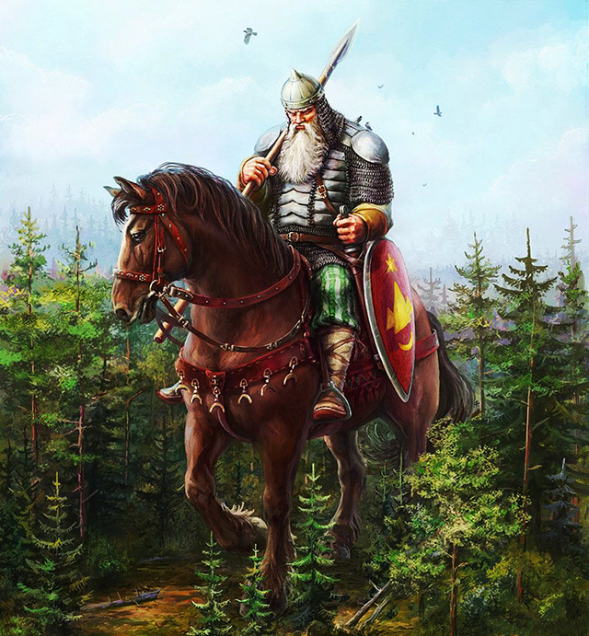
Святогор старше многих богов. Многие знакомы с этим могучим великаном по былине, где он встречается с Ильей Муромцем и прячет его вместе с конем в карман. Он живет на Святых горах, отличается колоссальными размерами: когда он едет на своем огромном коне, мать-земля трясется, реки выходят из берегов, а леса колышутся. Имя его связано со Святыми горами. Только там он может жить, потому что земля его не держит, не выносит веса богатырского. Поэтому от его фигуры веет печалью и трагизмом: он не совершает подвигов. А ведь он – богатырь. Он – горный великан, но не защищает от врагов Святую Русь, и сила его богатырская пропадает зря – он не использует ее на благо людям.

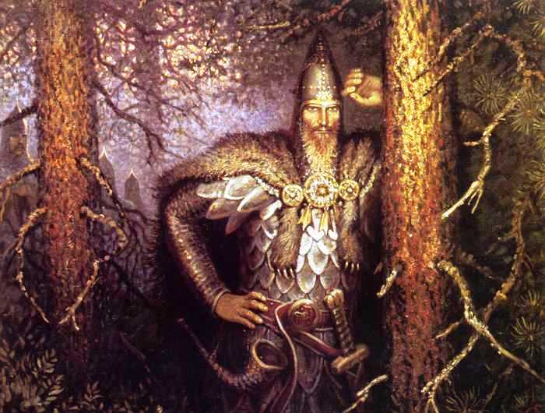
Волхв Всеславьевич - мифологический персонаж, обладающий чудесными свойствами оборачиваться в животных и птиц, а также в неодушевленные предметы. Позже герой русских былин, но эти свои качества не утрачивает. Чудесно его рождение: якобы мать его, обычная женщина, случайно наступила на змея и вскоре появился Волх. В былинах Волх в отличие от других богатырей оборачивается то волком, то горностаем, то соколом.
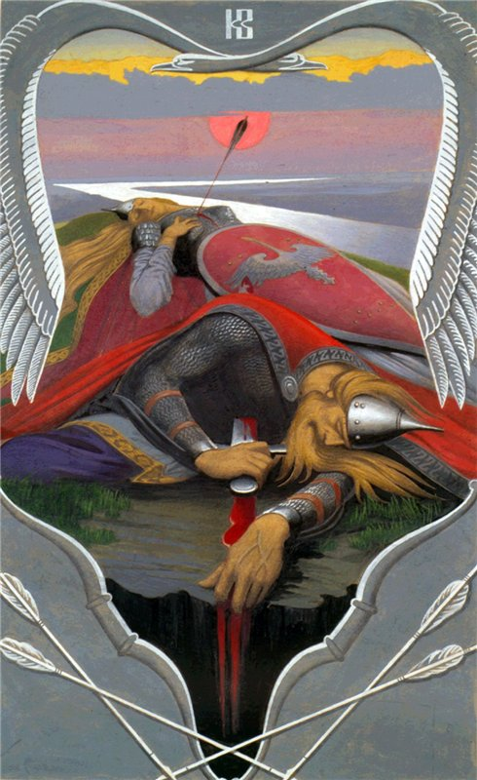
Дунай - в представлении древних славян мифологизированный образ главной реки, матери всех рек. Дунай представлялся как главное место, родина, притягивающая к себе все остальные реки; как рубеж, за которым лежит земля богатая, но таящая некую опасность.

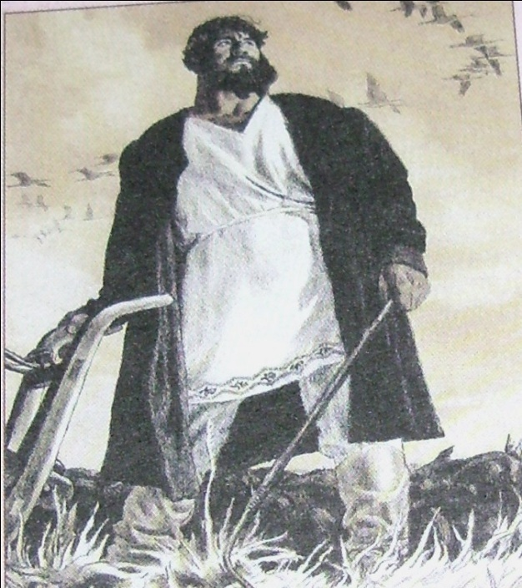
Микула Селянинович — персонаж русских былин, богатырь, легендарный пахарь. Он олицетворяет крестьянскую силу, силу русского народа. Согласно одной из былин, он просит великана Святогора поднять упавшую на землю сумку. Тот не справляется с заданием. Тогда Микула Селянинович поднимает сумку одной рукой, сообщая, что в ней находится «вся тягость земная», которая под силу только мирному, трудолюбивому пахарю.
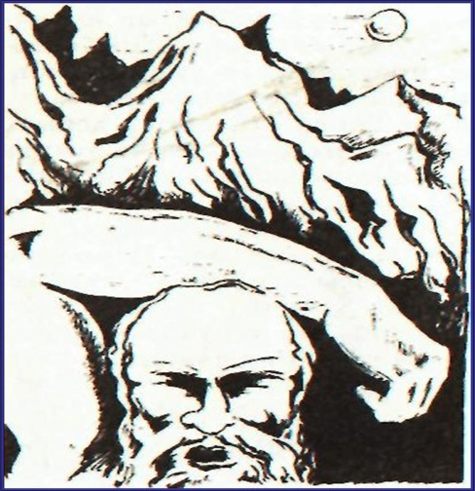
ГОРЫНЯ — обладающий необычной силой витязь, богатырь, который не только выворачивал из гор огромные камни и целые скалы, но и передвигал и обрушивал на своих неприятелей целые горы, запружал ими реки: одной рукой гору сворачивает, дорогу себе прокладывает.
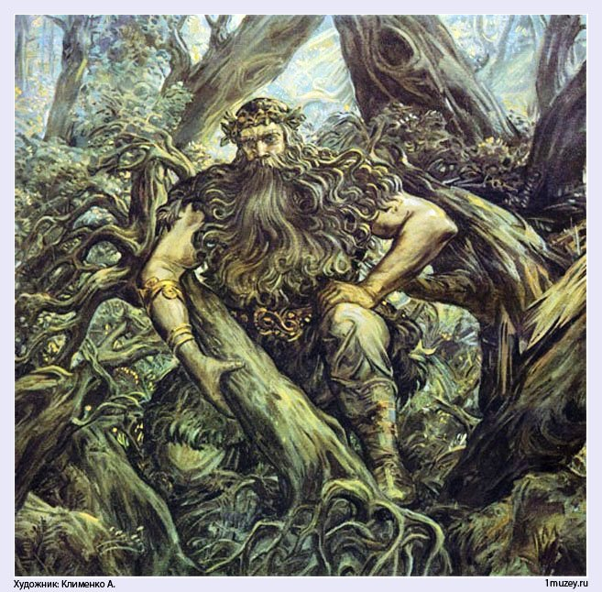
ДУБЫНЯ — лесной великан, может обращаться в Змея, охраняет пекельное царство.
Второй период своей истории на смену древнейшим богатырям пришли герои нового времени – Илья Муромец, Добрыня Никитич и Алеша Попович.
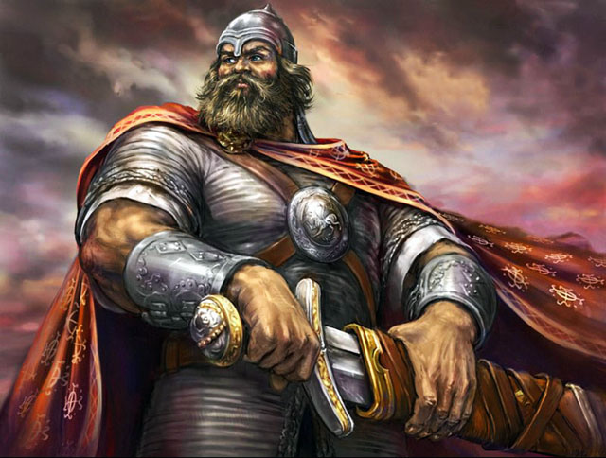
Илья Муромец - Родился Илья в крестьянской семье, в деревне Карачарово, недалеко от города Мурома. Деревня эта, расположенная на живописном берегу реки Оки, существует и по сей день. Там и прошло детство будущего богатыря.
Илья был долгожданным ребенком, но родился "расслабленным", то есть, говоря современным языком, у него были нарушения опорно-двигательного аппарата.
Чудесное исцеление Ильи - один из ключевых моментов его жизни. Согласно былинам, Илья "пролежал на печи тридцать лет и три года", пока однажды к нему не пришли калики перехожие и не вылечили его водой из колодца, которую он, будучи больным, должен был сам им принести.
На каликах перехожих стоит остановиться подробнее. Так на Руси называли странников, которые всю жизнь ходили по городам и селам, передавая жителям новости о том, как живут в соседних областях. Аккомпанируя себе на гуслях, они пели сказания и былины.
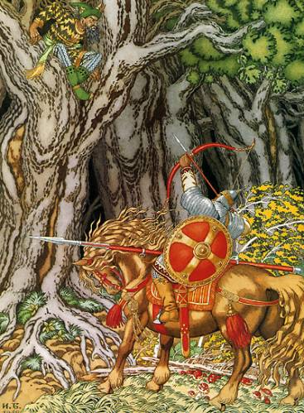
После чудесного исцеления Илья Муромец совершает ряд подвигов, призванных доказать, что он по праву принадлежит к "касте богатырей". Самый известный из них - укрощение Соловья-разбойника. Многие историки склонны считать, что Соловей-разбойник - это тоже реальный персонаж, главарь разбойничьей банды, орудовавшей на Муромском тракте. То, что Илья, который, в отличие от княжеских дружинников, не был обучен с детства воинскому ремеслу, смог справиться с бандой вооруженных разбойников, по сути, является не меньшим чудом, чем победа над мифологическим злодеем Соловьем, обладателем сверхъестественных сил.
Закончил Илья свою жизнь в Киево-Печерском монастыре, приняв монашество, - вроде бы в полном соответствии с обещанием исцеливших его калик о том, что в бою Муромец не погибнет. Однако определенный изъян в их пророчестве, как мы увидим позже, пожалуй, все-таки оказался.
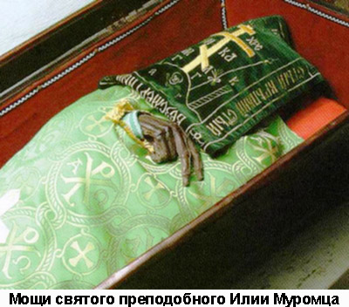
В 1988 году по инициативе Академии наук Украины было проведено исследование мощей Ильи Муромца, захороненных в Киево-Печерской лавре. Они подтвердили реальность многих былинных историй о великом воине.
Ученые установили, что подвергшееся экспертизе тело принадлежит человеку в возрасте от 50 до 60 лет, крепкого телосложения, который при жизни обладал огромной физической силой. Его рост составлял 180 см. По современным меркам Илья, конечно, не особенно высок, однако следует иметь в виду, что во времена Киевской Руси средний рост мужчины равнялся 165 см. Так что своим современникам Илья казался, может, и не великаном, но детиной, безусловно, здоровенным. То, что это тело принадлежит именно легендарному богатырю, удалось установить благодаря следам, которые остались на позвоночнике от перенесенного в детстве тяжелого заболевания опорно-двигательного аппарата, возможно, перелома. Однако костная ткань этого человека чудесным образом восстановилась, и после тридцати лет он вел активный образ жизни, что полностью соответствует былинам. Удивителен также тот факт, что тело Ильи Муромца, подобно останкам многих других монахов, захороненных в пещерах Киево-Печерской лавры, нетленно и находится в состоянии мумификации. Причем, в отличие от тел египетских фараонов, оно стало таким не благодаря специальной обработке, а само по себе, что в православии считается очевидным признаком святости. Впрочем, православная церковь, в отличие от ученых, никогда и не сомневалась в подлинности мощей, и уже в 1643 году наряду с другими праведниками, закончившими жизнь в Лавре, Илья Муромец причислен к лику святых.
Ученым, исследовавшим мощи Ильи Муромца, удалось установить и причину его гибели. Да, Илья погиб не в бою, однако в результате боя. На его груди есть характерный след, свидетельствующий, что сюда попало копье. Илья, по-видимому, пытался заслониться от него рукой либо перехватить копье на лету, и это уменьшило силу и глубину удара. Полученная рана с течением времени так до конца и не зажила, а, периодически воспаляясь, все больше и больше подтачивала организм, пока не привела к гибели богатыря.
Если обратиться к военной истории Средних веков, то эта гипотеза о причине гибели Ильи представляется более чем правдоподобной. Обычно сильного, хорошо вооруженного воина, с которым было тяжело справиться в открытом столкновении на мечах, убивали на расстоянии с помощью копья или стрелы, дабы в обмен на его жизнь не терять понапрасну большое число своих людей. По тому же принципу в современном мире действуют снайперы террористов, убивая на расстоянии самых сильных и опытных солдат спецназа.
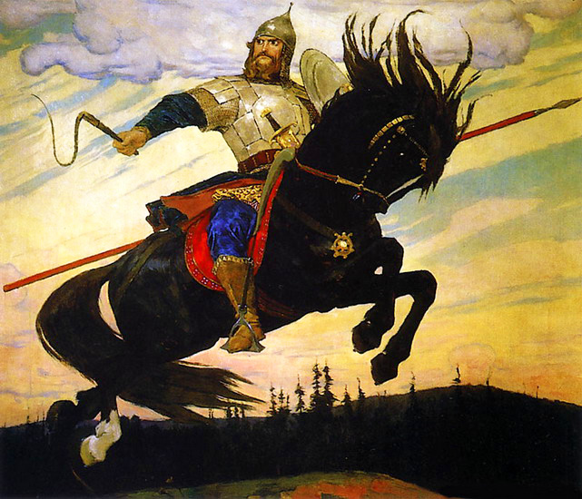
Добрыня Никитич Он входит в качестве среднего брата в богатырскую троицу вместе с Ильёй Муромцем и Алешей Поповичем. Он второй после Илья Муромца по значению богатырь.
«Средняя» позиция его объясняет подчеркнутость связующей функции у этого персонажа; благодаря усилиям и талантам Добрыни богатырская троица остается восстановленной даже после того, как Илья Муромец и Алеша Попович разделятся.
Если в Илье Муромце подчеркивается его крестьянское происхождение, а в Алеше Поповиче — «поповское» (духовное), то Добрыня Никитич — воин.
В ряде текстов он выступает как князь, упоминается его княжеское происхождение, его «княжеский» дом и его дружина. Из всех богатырей он ближе всего к князю Владимиру Красное Солнышко: иногда он оказывается его племянником, он часто оказывается при Владимире и выполняет непосредственно поручения князя.
Его «вежество», знание манер постоянно подчеркивается в былинах; он поет и играет на гуслях, искусно играет в шахматы, побеждая непобедимого знатока этой игры татарского хана, он выходит победителем в стрельбе.
Алеша Попович — богатырь в русском былинном эпосе. Он как младший брат входит в богатырскую троицу вместе с Ильёй Муромцем и Добрыней Никитичем.
Алёша Попович — сын ростовского попа. Его отличает не сила, но мужество, удаль, натиск, с одной стороны, и находчивость, сметливость, хитроумие, с другой.
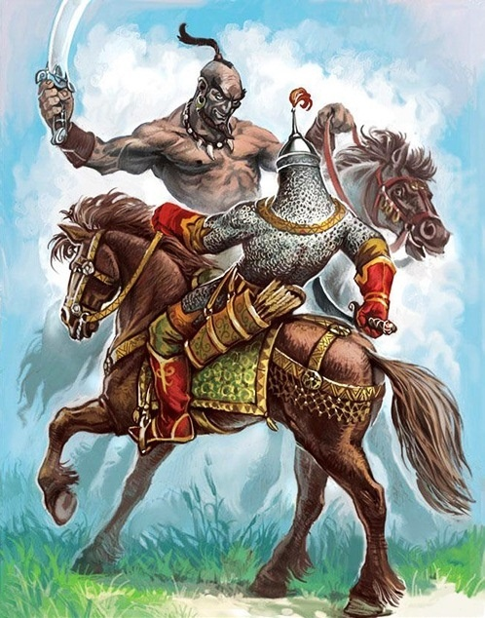
Иногда он хитрит и готов идти на обман даже своего названного брата Добрыни Никитича, посягает на его права; он хвастлив, кичлив, излишне лукав и увертлив; шутки его иногда не только веселы, но и коварны, даже злы; его товарищи-богатыри время от времени высказывают ему свое порицание и осуждение.
В целом образ его отражает определенную противоречивость и двойственность, хотя в воинском мужестве он не уступает любому другому богатырю.
«Бог троицу любит» — гласит поговорка. Три былинных богатыря — Илья, Добрыня и Алеша, — очевидно, на особом счету у Всевышнего. А иначе как еще объяснить их сверхъестественную силу. Такие необычные личности как магнитом притягивают всеобщее внимание и становятся героями песен, сказок и эпосов.
Их объединяет происхождение из Северо-Восточной Руси (Муром, Рязань, Ростов), поездка в Киев, поединок с чудовищем, богатырская служба в Киеве при дворе князя Владимира Красное Солнышко.
В былинах и легендах они часто вместе совершают подвиги.
Но на самом деле они никогда не встречались. Их разделяли века — Добрыня Никитич жил в 10 веке, Алеша Попович — в 13 веке, а Илья — в 12-м веке. Но когда легенды столетиями передаются от одного поколения к другому, они обрастают новыми подробностями, знаменитые персонажи начинают совершать новые подвиги, а временные рамки постепенно размываются и смещаются.
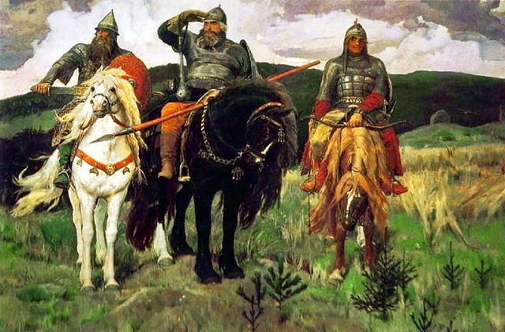
В некоторых былинах богатыри присутствуют вместе, например, «На заставе богатырской», в которой они охраняют подступы к Киеву.
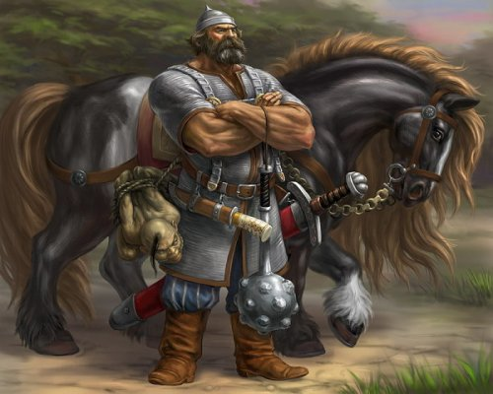
Итак, большинство былинных богатырей - своеобразные личности: мудрый великодушный, спокойный, уравновешенный, предусмотрительный Илья Муромец и не верующий « ни в сон, ни в чох», бьющий правого и виноватого новгородский удалец Василий Буслаев. Славящийся «вежеством», умением улаживать международные конфликты и споры между персонажами эпоса, певец и гусляр Добрыня Никитич и заносчивый, вспыльчивый Дунай Иванович.
Богатыри-люди исключительные, наделенные чертами, которыми не обладает обычный человек. Однако в большинстве случаев необыкновенные качества богатырей не имеют сверхъестественного происхождения. Их грандиозные свершения – плод художественного обобщения, воплощение в одном человеке способностей и силы народа или социальной группы, преувеличение реально существующего.
Былинные богатыри олицетворяют собой общеславянский мужской тип поведения – мужчину-воина, защищающего Русскую землю, Православную веру и киевского князя от различных врагов. Они стоят на страже Киева, то есть Русского государства, его независимости и чести. Значит, русский богатырь – это герой особого, эпического мира, вокруг жизни и подвигов которого строится все повествование былин. И нет таких препятствий, которые не смогли одолеть русские богатыри. Им под силу не только истребление огромных войск врага и фантастических чудовищ, но и дела мирного характера.

